RECHERCHEV() contre SI() [Niveau 1]

La fonction recherchev() [Niveau 2]

La fonction recherchev permet d’aller chercher dans la première colonne d’une liste de données une information, et d’en renvoyer une seconde se trouvant sur la même ligne mais dans une autre colonne.

Cette fonction facilite la saisie dans certains documents. Si nous l’assotions à une facture, lorsque nous saisirons la référence d’un article, Excel sera en mesure d’écrire automatiquement la désignation, le prix HT, etc…

La fonction recherchev() se présente sous cette forme :

 | Argument 1 |  | Argument 2 |  | Argument 3 |  | Argument 4
Recherchev( | Référence à rechercher | ; | Plage de cellule de la base de données | ; | Numéro de la colonne dans laquelle se trouve l’information à renvoyer | ; | Valeur  logique  FAUX  ou 0 | )

recherchev() avec argument logique FAUX ou 0 [Niveau 3]
Présentation [Niveau 4]
La fonction recherchev() est utilisée le plus souvent pour rechercher une donnée exacte dans la première colonne d’tableau et renvoyer une donnée se trouvant dans une colonne se trouvant à droite.

Exemple d’utilisation avec un argument logique faux ou 0 [Niveau 4]
Si nous nous référons à l’exemple ci-dessous, nous utiliserons la fonction recherchev en C5 pour écrire automatiquement la désignation d’un produit dans une facture de telle manière à remplir cette dernière rapidement.

Référence à rechercher : Cellule dans laquelle se trouve la référence que nous allons saisir manuellement et qu’Excel ira chercher dans la première colonne de notre base de données. Dans notre exemple B5.
Plage de cellule de la base de données : Liste de tous les articles, soit F4 :H7.
La référence des articles se trouve sur la colonne de gauche, c’est la colonne numéro 1.
Numéro de colonne à renvoyer : 2 si nous voulons la désignation, 3 si nous voulons le prix HT.
Valeur logique : FAUX ou 0 si nous voulons qu’Excel nous renvoie une erreur plutôt qu’une valeur approchée s’il ne trouve pas la bonne référence dans la base de données.
Il est préférable en effet qu’Excel nous dise que l’article est absent de la base de données plutôt qu’il nous mette à la place un autre article dont la référence est presque pareille mais qui correspond à un autre produit.

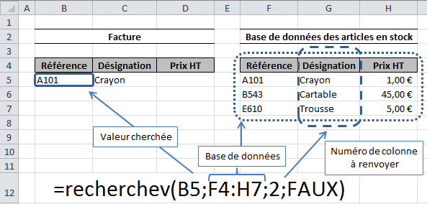

Attention, si vous saisissez la formule telle qu’elle est inscrite sur l’illustration précédente, elle renverra un résultat exact seulement si vous ne la recopiez pas. Or, dans une facture, il faudra qu’elle soit présente sur toute la colonne « Désignation ». Pour cela, pensez à mettre la référence de la base de données, c'est-à-dire le deuxième argument de la fonction, en référence absolue. Vous obtiendrez ceci :

=recherchev(B5;$F$4;$H$7;2;faux)

La fonction pourra alors être recopiée sans renvoyer d’erreurs sur toute la colonne.

recherchev() avec argument logique VRAI ou 1 [Niveau 3]

Présentation [Niveau 4]
La fonction recherchev() peut être utilisée pour chercher une valeur approchée dans un tableau et renvoyer une donnée se trouvant à droite.

Exemple d’utilisation avec un argument logique VRAI ou 1 [Niveau 4]
L’exemple que je vous présente à présent est donné à titre indicatif, il ne figurera pas dans l’évaluation sur Excel.

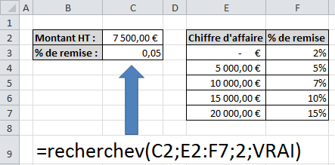

Nous désirons afficher le taux de remise en fonction du prix Hors Taxes.
Le tableau dans lequel se trouve notre base de données est trié dans l’ordre croissant.
Avec l’argument logique VRAI ou 1, Excel peut renvoyer une valeur approchée s’il ne trouve pas la référence exacte dans ce tableau, ainsi, si je saisi 7 500 en C2, il va me renvoyer l’information qu’il trouvera en fonction de la valeur immédiatement inférieure en C3.
C'est-à-dire 0,05. Nous devons pour afficher 5% appliquer à la cellule C3 le format pourcentage en cliquant sur l’icône .
Remarquez que comme nous ne recopierons pas la formule, il n’est pas nécessaire d’appliquer à la référence de la base de données des $ pour la transformer en valeur absolue.

La fonction si() [Niveau 2]

La fonction si() est l’une des plus importantes fonction à connaitre d’Excel. Elle permet en quelque sorte, à Excel, de prendre des décisions.
Prenons l’exemple d’une facture. Nous voudrions Qu’Excel vérifie le résultat se trouvant dans la cellule contenant le montant HT, si ce montant est inférieur à 1 000,00 € il devra appliquer une remise de 3%, sinon il devra appliquer une remise de 5%.

Les tests logiques [Niveau 3]
Présentation [Niveau 4]
Pour vérifier si la cellule du montant HT contient une valeur inférieure à 1 000,00 € nous devons effectuer un test logique. Un test logique est une formule qui ne renvoie pas un résultat sous la forme numérique mais sous la forme de VRAI ou FAUX.
Pour créer ce test logique nous utiliserons des opérateurs logiques que l’on appelle également opérateurs de comparaison. Nous connaissons déjà les opérateurs arithmétiques, ils permettent de calculer avec des nombres et de renvoyer le résultat d’un calcul, ce sont +, -, * et /.

Les opérateurs logiques [Niveau 4]
Les opérateurs logiques sont les suivant :

= | Egal à
< | Inférieur à
> | Supérieur à
<= | Inférieur ou égal à
>= | Supérieur ou égal à
<> | Différent de

Exemple d’utilisation d’un test logique [Niveau 4]
Ainsi, dans notre exemple de facture pour savoir si le montant HT est inférieur à 1 000,00€ nous utiliserons cette formule de calcul logique dans la cellule C4 :

=C2<1000

Le résultat est vrai si 750 est saisi en C2, il est faux si C2 contient 1100.

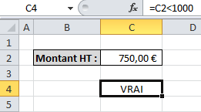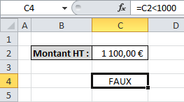

Maintenant, comment utiliser ce résultat dans une formule pour qu’Excel prenne une décision ?
En utilisant la fonction si().

Utilisation de la fonction si() [Niveau 3]
Voici comment elle se présente :

 | Argument 1 |  | Argument 2 |  | Argument 3
=si( | Test logique | ; | Formule à appliquer si VRAI | ; | Formule à appliquer si FAUX | )

Alors Sinon

En argument 1 nous placerons notre test logique, si celui-ci égal VRAI alors Excel effectuera la formule se trouvant en argument 2, si le test logique égal FAUX, alors Excel effectuera la formule se trouvant en argument 3.

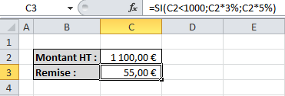

Exemples d’utilisation de la fonction si() [Niveau 3]
Dans cet exemple nous utilisons la fonction concatener() pour aller chercher dans la colonne B le nom des personnes. Le texte que nous ajoutons se trouve entre parenthèses. Remarquez qu’un espace a été ajouté juste avant le texte saisi manuellement.

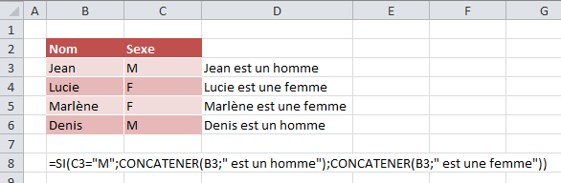

Dans l’exemple suivant des formules simples ont été recopiées vers le bas, elles font apparaitre un zéro en l’absence de valeur dans la colonne du prix hors taxe.
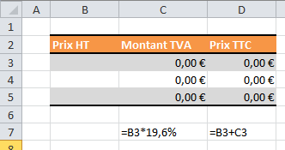

La formule suivante saisie en C3 permet de supprimer ce zéro dans la colonne « Montant TVA » : =SI(B3="";"";B3*19,6%)

La suivante saisie en D3 permet de le supprimer aussi dans la colonne « Prix TTC ».
=SI(B3="";"";B3+C3)

Voilà le résultat :

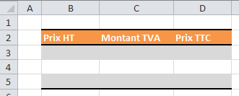
Et pourtant il y a des formules.

Conclusion [Niveau 2]
A l’usage, on se rendra très vite compte qu’il sera plus facile d’utiliser une fonction recherchev() à la place de plusieurs fonctions si() imbriquées les unes à l’intérieure des autres.

